СЦЕНАРИЙ МЕРОПРИЯТИЯ «БЛОКАДНЫЙ ХЛЕБ»,
ПОСВЯЩЕННОГО 73-ЛЕТИЮ ПОЛНОГО ОСВОБОЖДЕНИЯ
СОВЕТСКИМИ ВОЙСКАМИ ГОРОДА ЛЕНИНГРАДА ОТ БЛОКАДЫ
ЕГО НЕМЕЦКО- ФАШИСТСКИМИ ВОЙСКАМИ
(27 ЯНВАРЯ 1944ГОДА)»,
ПРОВЕДЕННОГО 27 января 2017 года

1..ВЕДУЩИЙ:
22 июня 1941 года войска фашистской Германии напали на нашу Родину. Началась Великая Отечественная война.
Через два месяца после этого, в августе 1941 г., немцы начали мощное наступление на Ленинград. Мир затаил дыхание.Фашисты планировали захватить Ленинград, а после этого развернуть огромноенаступление войск на Москву. Тогда люди встали плечом к плечу на защиту родного города.
И было не важно: взрослый ты или ребенок – война касалась всех!
Потерпев неудачу у стен Ленинграда, фашисты решили задушить город голодом.
К концу августа фашистам удалось перерезать железную дорогу Москва-Ленинград.
8 сентября 1941 года фашистское кольцо вокруг Ленинграда по суше было сомкнуто.
Началась блокада.
На начало блокады в городе оставалось около 2,5 млн. человек, из них 400 тыс. детей.
Но с каждым днем их становилось все меньше и меньше. Город оставался без электричества, запасов продовольствия, но ленинградцы продолжали сражаться и работать.
Чтобы не терять силы духа и поддерживать других, люди писали стихи, рисовали картины и сочиняли музыку.
В осажденном Ленинграде композитор Шостакович создает 7-ю Ленинградскую симфонию, ставшую символом воскрешения Ленинграда и сопротивления врагу.
Осень 41-го…В Ленинграде страшный голод… Сейчас мы не знаем, что это такое, а тогда каждый блокадник испытал это на себе
2.ВЕДУЩИЙ.
Блокадный хлеб… в связи с истекающими запасами муки, продолжали снижаться и нормы выдачи хлеба. С 20 ноября 1941 года пятый раз сокращается хлебный паек: рабочие стали получать в сутки 250г. хлеба, а неработающие по 125г. хлеба в сутки. Крошечный почти невесомый ломтик.
На его изготовление шло все: мякина, отруби, целлюлоза. Меньше всего там было муки. И все же это был хлеб.
Получая эти 125 грамм хлеба, дети продолжали учиться в школах, чаще в бомбоубежищах.
39 школ Ленинграда работали без перерыва в самые тяжелые блокадные дни. Но голод и смерть сокращали количество людей с каждым днем.
СТИХОТВОРЕНИЕ Глеба Семенова «Мужество»

3.ВЕДУЩИЙ:
Период с 20 ноября по 25 декабря 1941 года был самым тяжелым для ленинградцев.(С КАРТИНКИ ЧИТАТЬ)

Ладожская трасса – легендарная дорога Жизни, по которой везли хлеб. Фашисты беспощадно ее бомбили. Для многих людей эта дорога стала последней.
СТИХОТВОРЕНИЕ(отрывок из «Ленинградской поэмы»Ольги Берггольц)

Люди не падали духом. Блокада всех сплотила воедино.Позже в своих воспоминаниях, командующий Ленинградского фронта генерал Жуков так писал о ситуации в городе: "Обстановка для войск и жителей была настолько тяжелой, что, кроме советских людей, никто бы ее, пожалуй, не выдержал".Да, люди действительно выдержали, и город выстоял, выжил!
4.ВЕДУЩИЙ. И НАСТУПИЛ ЧАС ПОБЕДЫ.
27 января 1944 года советские войска Ленинградского и Волховского фронтов прорвали блокадное кольцо.Закончилась самая длительная и чудовищная блокада в мировой истории, которая длилась 900 дней и ночей. Но память о ней жива. Мы гордимся мужеством советских людей,мы будем помнить всех тех, кто погиб во время блокады. Мы гордимся тобой, Ленинград!
Сестра моя, товарищ, друг и брат,
Ведь это мы, крещеные блокадой!
Нас вместе называют — Ленинград,
И шар земной гордится Ленинградом.
Да здравствует, да царствует всегда
Простая человеческая радость,
Основа обороны и труда,
Бессмертие и сила Ленинграда!
В Память о погибших на Пискаревском кладбище в Ленинграде по гранитным ступеням лестницы, ведущей от Вечного огня, посетители выходят на главную аллею протяженностью 480 метров, которая ведёт к величественному монументу «Мать-Родина». На гранитной стене, расположенной позади монумента, высечены строки Ольги Берггольц:
Здесь лежат ленинградцы.Здесь горожане — мужчины, женщины, дети.
Рядом с ними солдаты-красноармейцы.Всею жизнью своеюОни защищали тебя, Ленинград,Колыбель революции.Их имён благородных мы здесь перечислить не сможем,Так их много под вечной охраной гранита.Но знай, внимающий этим камням:Никто не забыт и ничто не забыто.
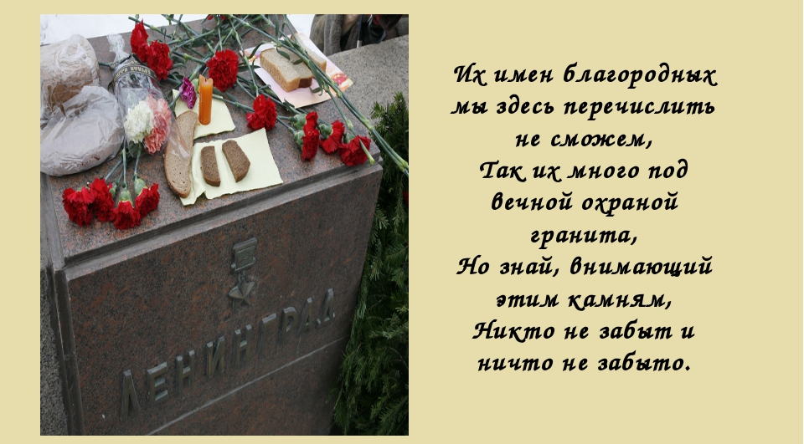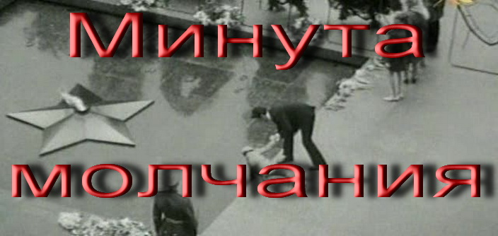

А.Адамович: « НАДО ЗНАТЬ, КАКОЙ БЫВАЕТ ВОЙНА,
ЧТОБЫ ЗНАТЬ, КАКОЕ ЭТО БЛАГО – МИР»

